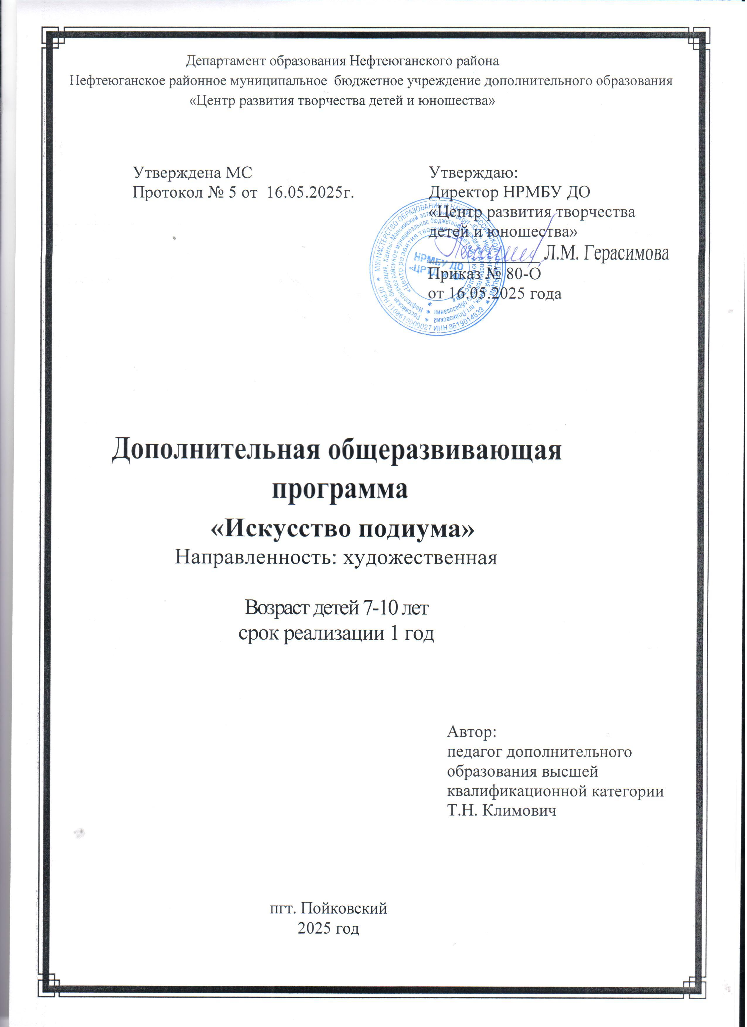

РАЗДЕЛ 1. КОМПЛЕКС ОСНОВНЫХ ХАРАКТЕРИСТИК ПРОГРАММЫ

* 1. ПОЯСНИТЕЛЬНАЯ ЗАПИСКА

Ни для кого не секрет, что в современном мире, чтобы чувствовать себя уверенно уже не достаточно быть только умным, образованным и воспитанным. Встречают по одежке, а также по манере общаться и показать себя с лучшей стороны. Красота, уверенность, умение подать себя, все это является залогом успеха в жизни.

Дополнительная образовательная общеразвивающая программа «Искусство подиума» разработана для детей младшего школьного возраста и направлена на обучение детей искусству подиумного показа.

Данная общеразвивающая программа разработана согласно требованиям следующих нормативных документов:

* Федеральный Закон «Об образовании в Российской Федерации» от 29.12.2012 № 273-ФЗ.
* Концепция развития дополнительного образования детей (утверждена распоряжением Правительства РФ от 31.03.2022 № 678-р).
* СанПиН 2.4.4.3172-14 "Санитарно-эпидемиологические требования к устройству, содержанию и организации режима работы образовательных организаций дополнительного образования детей" (Постановление Главного государственного санитарного врача Российской Федерации от 4 июля 2014 г. №41);
* Порядок организации и осуществления образовательной деятельности по дополнительным общеобразовательным программам, (утвержден приказом Министерства просвещения РФ от 22.07.2022 № 629).
* Стратегия развития воспитания в Российской Федерации на период до 2025 года (утверждена Распоряжением Правительства Российской Федерации от 29 мая 2015 г. N 996-р)
* Методические рекомендации по проектированию дополнительных общеразвивающих программ (Письмо Департамента государственной политики в сфере воспитания детей и молодежи Министерства образования и науки Российской Федерации от 18.11.2015 № 09-3242).

Дополнительная общеразвивающая программа «Искусство подиума» имеет ***художественную направленность*** и направлена на подготовку юных моделей для подиумных показов.Серьезный подход к показу как спектаклю позволяет создавать яркие, запоминающиеся номера. Единый стиль объединяет все элементы спектакля: хореографию, сценографию, костюм, музыкальный материал, рисунок показа, декор. Яркие, живые, красивые лица детей, сюжет, рассказанный пластическим языком, интересная хореография, поддержанная архитектоникой костюма способствует воспитанию культуры обучающихся.

***Актуальность.*** Театр юных топ-моделей - это синтетический вид современного сценического искусства, который сочетает в себе искусство театра, хореографии, сценографии и костюма. Он востребован детьми и их родителями, поскольку многопланов, разносторонен, необычен, ярок. Он даёт ребенку возможность творческой самореализации в разных видах и жанрах сценического искусства и потенциал личностному росту.

***Отличительная особенность (новизна****)* данной программы заключается в комплексном использовании различных направлений художественно-творческой деятельности как: основы актерского мастерства, сценическое движение, хореография, дефиле. Каждое из данных видов сценического искусства при этом ценно, самостоятельно и продиктовано социальным заказом родителей и детей.

***Педагогическая целесообразность*** заключается в особенности содержания программы:

* комплексный подход к показу коллекции, как конечному творческому образовательному продукту. Это не просто показ, это спектакль, в котором задействованы все виды сценического искусства: драматургия, актёрское мастерство, музыкальное оформление, хореография;
* участие детей в социально-значимой деятельности, которая реализуется в ходе участия коллектива в тематических мероприятиях и концертных программах;
* пластическая импровизация под музыку, как элемент подиумного подхода, не только развивает фантазию, творческое воображение, но и снимает психическое напряжение, предоставляет ребенку свободу самовыражения;
* обучение по программе основывается на принципе вариативности. В содержании программы предусмотрены задания различного уровня сложности, учитывающие индивидуальные особенности детей.

Уровень освоения программы - базовый. Обучение по программе предполагает не только освоение детьми техники подиумного показа, но и участие юных топ-моделей в концертных и конкурсных мероприятиях.

Данная программа является дополнительной, общеразвивающей.

* Возраст обучающихся от 7 до 10 лет.
* Состав группы - постоянный.
* Наполняемость групп: 10 человек. Набор детей в группу осуществляется независимо от их способностей и умений.
* Форма обучения: очная с применением дистанционных образовательных технологий.
* Форма занятий - групповая, индивидуальная.
* Количество учебных часов - 144 часа.
* Занятия проводятся 2 раза в неделю, продолжительность занятия – 2 часа с 10-15-минутным перерывом после 45 минут занятия.
* Срок реализации программы – 1 год обучения.
  1. Цель и задачи программы

Цель: формирование способностей для самовыражения, самопрезентации и самоопределения детей.

***Задачи:***

*образовательные:*

* Формировать систему знаний о моде, этикете, стиле;
* Научить владеть своим телом и правильно дефилировать;
* Формировать определенные актерские и исполнительские знания;
* Познакомиться с профессиональными понятиями и терминами.

***Метапредметные***

*формировать:*

* способности межличностного общения;
* способность уверенно двигаться на сцене и вживаться в создаваемые образы;
* умение ориентироваться в мире детской моды.

***Личностные:***

*развивать:*

* личностные и творческие способности детей;
* чувства мера, вкуса и такта;
* культуру общения в коллективе;
* ответственное отношение к обучению и ответственное отношение к себе и окружающим.
  1. **СОДЕРЖАНИЕ ПРОГРАММЫ**

**Учебно-тематический план**

|  |  |  |  |  |  |
| --- | --- | --- | --- | --- | --- |
| № | Название темы, раздела | Количество часов | | | Форма контроля |
| Всего | Теория | Практика |
| 1 | Вводное занятие | 2 | 1 | 1 | Собеседование. |
| **Раздел 1. «Классическое дефиле и современные тенденции»** | | | | | |
|  | Основной подиумный шаг | 36 | 4 | 32 | Беседа, наблюдение, творческое задание |
|  | Фиксации и позировки на подиуме | 26 | 4 | 22 | Беседа, наблюдение, творческое задание |
|  | Дефиле, как постановочный номер | 34 | 4 | 30 | Беседа, наблюдение, творческое задание |
|  | Итоговое занятие | 2 | - | 2 | Наблюдение, анализ |
| **Раздел 2. «Фотопозирование»** | | | | | |
|  | Подготовка к фотосессии | 22 | 2 | 20 | Беседа, наблюдение, творческое задание |
|  | Виды съемок | 20 | 2 | 18 |  |
|  | Итоговое занятие | 2 | - | 2 |  |
|  | ИТОГО | 144 | 17 | 127 |  |

**Основное содержание**

***Введение в программу - 2 часа***

*Теория:* Знакомство с дополнительной общеразвивающей программой. Цели и задачи обучения.  Правила поведения на занятии. Техника безопасности. Режим занятий.

*Практика:* игры на знакомство, видео просмотр, наблюдение.

**Раздел 1. «Классическое дефиле и современные тенденции»**

***Тема. Основной подиумный шаг - часов***

*Теория:* Осанка, как основа правильной походки модели. Техника шага и остановки. Техника работы рук, правило «ведущей руки».

*Практика:* Упражнения на построение шага и осанки. Простой шаг по прямой линии. Выполнение разворота.  Остановка после движения. «Полуповорот». «Возвратный шаг» как разновидность остановки. Работа с кистями рук, чередование движения с руками и без рук. Работа в парах, смена своего положения относительно партнера. Простой шаг со смещением. Уход со сцены.

***Тема. Фиксации и позировки на подиуме - часов***

*Теория:* Понятие фиксации. Основные принципы и правила фиксаций и позировок на подиуме. Виды фиксаций. 

*Практика:* упражнения на виды фиксаций: шаг поворот, перекаты, итальянский шаг, книжный шаг поворот. Фиксации во время движения по подиуму. Зеркальный разворот. Проходка «расчёска» с фиксацией на середине подиума. 

***Тема. Современные виды шага и фиксаций - часов***

*Теория:*Модернизированные виды шага и фиксаций, показ видеофрагментов современных показов детской моды.

*Практика:* Современные виды модельного шага: спортивный, романтичный, зигзаг, шаг перекрест.

***Тема. Дефиле, как постановочный номер - часов***

*Теория:* Схемы дефиле с усложнением. Видеодорожки показов мира детской и семейной моды.

*Практика:* Схемы дефиле: классическая, диагональ, квадрат, подиум по кругу. Выстраивание композиции. Подготовка к показу. Дефиле для конкурса. Постановка номера для выступления на отчетном концерте. 

***Итоговое занятие*** - часов. Подиумный показ.

Раздел 1. Введение в программуТема 1.1. Введение 

*Теория:* Цели и задачи курса.  Правила поведения на занятии. Техника безопасности.

*Практика:* Беседа, наблюдение.

**Раздел 2. Фотопозирование**

***Тема. Подготовка к фотосессии - часов***

*Теория:*  Подготовка к фотосессии. Правила поведения на съёмке. Общение с фотографом, стилистом, визажистом.

*Практика:* создание ситуации «День на фотосъёмке».

***Тема. Виды съёмок - часов***

*Теория:* Виды съёмок. Стилистические образы съёмок. 

*Практика:* Подбор образов для съёмки под руководством и самостоятельно.

Фотосессии в стилях: тестовая, портретная, ростовая. Фотосессия fashion, парная, в движении, с животными, рекламная, детальная.

***Итоговое занятие*** - часов. Тематическая фотосъемка.

* 1. ПЛАНИРУЕМЫЕ РЕЗУЛЬТАТЫ

### *Предметные результаты*

Знает:

* правила разминочной части, шага, осанки, основные фиксации, схемы дефиле;
* правильные позы модели на подиуме;
* основные позировки для фотосъемки.

*Владеет, умеет:*

* владеет начальными знаниями о технике дефиле;
* держит осанку, выполняет лёгкие фиксации на подиуме.
* умеет выполнять различные схемы движения по подиуму и составлять их самостоятельно.
* выполняет подиумные движения, остановки, повороты;
* уверенно выступает на публике;
* умеет выражать эмоции перед фотографом.

### *Личностные результаты*

* проявляет творческую активность на занятиях;
* говорит уверенно о себе;
* чувствует себя уверенно перед публикой;
* имеет мотивацию к здоровому образу жизни;
* проявляет ответственность, самодисциплину и трудолюбие, имеет понятия о добре и зле, справедливости, дружбе.

### *Метапредметные*

* применяет приобретенные навыки в повседневной жизни;
* корректно относится к окружающим, умеет взаимодействовать в коллективе сверстников и со взрослыми;
* адекватно ведет себя в социуме;
* воспринимает себя как часть творческого коллектива;
* имеет первоначальные навыки самоконтроля во время сценических выступлений и конкурсов.

**РАЗДЕЛ 2.**

**КОМПЛЕКС ОРГАНИЗАЦИОННО-ПЕДАГОГИЧЕСКИХ УСЛОВИЙ ПРОГРАММЫ**

**2.1. УСЛОВИЯ РЕАЛИЗАЦИИ ПРОГРАММЫ**

Для успешной реализации данной программы необходимы:

* танцевальный класс
* необходимое количество часов.

*Материально-техническое оснащение:*

* деревянный настил пола;
* зеркальная стенка;
* станки;
* аудиоаппаратура;
* компьютер, телевизор;
* специальная форма для занятий (спортивные купальники, трико, балетные тапочки, танцевальная обувь);
* костюмы для демонстрации.

*Методическое обеспечение:*

* методические материалы и разработки по разделам и темам программы;
* видеоматериалы;
* музыкальные фонограммы;
* фотоматериалы;
* информационные интернет источники по тематике программы;
* наглядные пособия и методические разработки из сети интернет.

*Кадровое обеспечение:*

* педагог дополнительного образования, руководитель коллектива, имеющий высшее или среднее профессиональное образование в хореографии.

**2.2. ФОРМЫ АТТЕСТАЦИИ И КОНТРОЛЯ.**

Аттестация учащихся театра юных топ-моделей проводится на основании Положения об аттестации обучающихся в НРМБУ ДО «ЦРТДиЮ».

Контроль и мониторинг образовательного процесса осуществляется на протяжении всего периода обучения.

В начале учебного года проводится первичный контроль знаний - нулевой контрольный срез.

Далее отслеживается динамика развития ребенка путем промежуточного контроля: собеседование, дидактическая игра, участие в конкурсных и концертных программах.

С целью установления фактического уровня теоретических знаний, практических умений и навыков обучающихся, их учебных компетенций, два раза в год проводится административный контрольный срез (декабрь, апрель) в рамках Зачетной недели.

Аттестации подлежат все обучающиеся творческого коллектива.

Отслеживание развития ребенка и результативности его деятельности осуществляется методами: наблюдения, опроса, самоконтроля, контрольных заданий практического и теоретического характера.

Полугодовая и годовая аттестация проводится в рамках административного контрольного среза (3-я неделя декабря, 4-ая неделя апреля), согласно Положению о Зачетной Неделе. Формы проведения аттестации: подиумный показ.

**2.3. МЕТОДИЧЕСКИЕ МАТЕРИАЛЫ.**

Процесс обучения построен на реализации следующих дидактических принципов:

* *принцип сознательности и активности,* предусматривающий сознательное отношение к занятиям, воспитание у воспитанников заинтересованности в овладении основных элементов хореографического искусства;
* *принцип наглядности,* который позволяет создать представление о темпе, ритме, амплитуде, правильного исполнения отдельных движений, упражнений, заданных комбинаций;
* *принцип доступности* - требует постановки перед обучающимися задач, соответствующих их силам, постепенного повышения трудности осваиваемого материала и соблюдения в обучении элементарных дидактических правил: от известного к неизвестному, от легкого - к трудному, от простого к сложному.
* *принцип систематичности* - предусматривает непрерывность процесса формирования хореографических навыков, чередование работы и отдыха для поддержания работоспособности и активности детей, определенную последовательность решения заданий.

Содержание программы учитывает возрастные и психологические особенности детей, анатомо-физиологические данные возрастного периода.

В процессе освоения программы дети осваивают знания, умения и навыки по двум основным направлениям.

Первое направление - «Классическое дефиле и современные тенденции». На занятиях происходит развитие правильной осанки, техники шага, формирование уверенной походки, изучение модельных остановок и поворотов.

Второе направление - «Фотопозирование» – занятия проходят в рамках

фотосессий в разных стилях. Ребенок научится создавать и принимать нужный образ, овладеет мимикой и эмоциями в кадре, научится позировать, быть раскрепощенным и естественным перед камерой.

Основной формой организации образовательного процесса являются групповые занятия.

*Виды занятий*: беседы, ролевые игры, практические занятия - даются основы актерского мастерства, культуры речи и движений, проводятся игровые, обучающие тренинги. Эффективной формой обучения являются  показательные выступления - показы, фотосессии, конкурсы различного уровня, как своеобразный итог определенного этапа работы с коллективом, возможность продемонстрировать результативность деятельности; мастер-классы; творческие отчеты - проводятся в рамках досуговых программ творческого объединения и учреждения.

На занятиях применяются традиционные методы обучения: такие как использование *слова, наглядного восприятия и практические методы.*

* *Метод использования слова* – универсальный метод обучения. С его помощью решаются различные задачи: знакомство с современными детскими театрами моды и подиумных показов, описывается техника движений в соответствии с музыкой, варианты движений и другое. Это определяет разнообразие методических приемов использования слова в обучении: рассказ, беседа, обсуждение, словесное сопровождение движений и т.д.
* *Методы наглядного восприятия* способствуют более быстрому, глубокому и прочному усвоению воспитанниками программы курса, повышению интереса к изучаемым упражнениям. К ним можно отнести: качественный показ движений по сцене и подиуму, прослушивание музыкального произведения, отдельной музыки, которая помогает закреплять мышечное чувство и запоминать движения в связи со звучанием музыкальных отрывков. Важным наглядным приемом является просмотр видеозаписей и фото материалов.
* *Практические методы* основаны на активной деятельности самих детей. Это метод целостного освоения упражнений, метод обучения посредством постепенного разучивания отдельных движений и техники исполнения подиумных рисунков.

В основу обучения положены игровые и здоровьесберегающие образовательные технологии.

***Методические материалы:***

|  |  |
| --- | --- |
| **Разделпрограммы** | **Методические материалы** |
| Вводное занятие | ***Оборудование:***  мультимедийное оборудование, ноутбук, реквизит для игры на знакомство.  ***дидактические материалы:*** видеофильм «Коко Шанель». |
| ***Раздел 1. «Классическое дефиле и современные тенденции»*** | |
| Основной подиумный шаг | ***Оборудование:***мультимедийное оборудование, ноутбук.  ***дидактические   материалы:***видеоролик «Основы дефиле»; видеоматериал «Тор-5 правил модельной походки»**;** карточки    с самостоятельными заданиями на тему «Схемы дефиле» для творческого исполнения; развивающие упражнения, тестовые карточки с вопросами  на тему «Виды подиумного шага» |
| Фиксации и позировки на подиуме | ***Оборудование:***мультимедийное оборудование, ноутбук.  ***Видеоматериал***: видеоролики «Основной подиумный шаг», «Фиксации», «Постановка корпуса» |
| Дефиле, как постановочный номер | **Оборудование:**мультимедийное оборудование, видеокамера.  ***видео материалы постановочных номеров и подиумных показов детей.*** |
| Итоговое занятие | ***Оборудование:***мультимедийное оборудование.  ***дидактические материалы:***карточки с творческими и тестовыми заданиями |
| ***Раздел 2 «Фотопозирование»*** | |
| Фотопозирование. Подготовка к фотосессии | ***Оборудование:***мультимедийное оборудование,  фотокамера, ноутбук.  ***Пособия и дидактические материалы:*** фото книга с вариациями поз.  ***Видеоматериал:*** «Ошибки и правила при позировании стоя, сидя, в полный рост, портрет»; «Fast posing или быстрое позирование», «Фотопозирование в движении» от известной профессиональной модели Коко Роша |
| Виды съемок | ***Оборудование:***мультимедийное      оборудование, фотоаппарат, видеокамера;  ***Дидактические материалы*:** презентация «Особенности видео позирования»  ***Видеоматериал****:* видеоролики детских и подростковых брендов одежды |
| ***Итоговое занятие*** | Тематическая фото сессия.  Подиумный показ в рамках отчетного концерта |

**Календарный учебный график**

|  |  |  |  |  |
| --- | --- | --- | --- | --- |
| Дата начала обучения по программе | Дата  окончания обучения по программе | Всего  учебных  недель | Количество  учебных  часов | Режим занятий |
| 01 сентября  2025 г. | 15 мая  2026 г. | 36 | 144 | 2 раза в неделю по 2 часа |

**Литература для педагога**

1. Я познаю мир: История моды – М.: Астрель, 2003
2. Анисимова, Ульянова: Формирование правильной осанки. Рекомендации, занятия, ФГОС, 2020
3. Бабенкова Е. Как сделать осанку красивой, а походку лёгкой / Е. Бабенкова – М.: Сфера, 2008
4. Белкин А.С. Основы возрастной педагогики. - Екатеринбург, 1999
5. Брайан Д. Светский этикет / Д. Брайн – М.: Эксмо, 2014
6. Галина Кошлева: 100 игр для развития дошкольника. Игры на каждый день про все на свете. Игровая деятельность. Учитель, 2020
7. Ибрагимова Т. Ещё раз о ходьбе. Журнал «Физкультура и спорт» №1, 1986
8. Колодницкая Г. Музыкальные игры, ритмические упражнения и танцы для детей / Г. Колодницкая - М.: Просвещение, 1998
9. Крижанская Ю. С. Третьяков В.П. Грамматика общения М., 2005, раздел «самоподача»
10. Найденская Н. Маленькие секреты большого гардероба / Н. Найденская, И. Трубецкова – М.: Эксмо, 2016
11. Панкеев И. Энциклопедия этикета для детей / И. Панкеев – М.: Олма-пресс, 2005
12. Трофименко В. Поговорим об этикете / В. Трофименко, Л. Волгин – М.: Московская Правда, 1991

**Электронные источники:**

4.     Топ-5 правил модельной походки

[https://www.youtube.com/watch?v=Bk0Fql7PBGA]

5.     Женский онлайн журнал. Шпильки. 9 правил идеальной походки. [https://www.youtube.com/watch?v=e623Q7x6-Mo]